钢材的脱氧处理

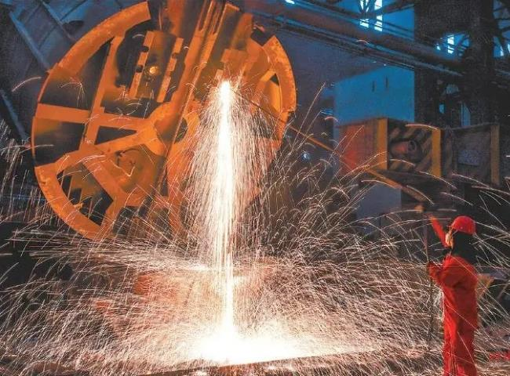
炼钢过程包括将热金属精炼成钢，这是在氧化气氛下进行的。在精炼过程中，氧气会溶解在钢中。以下是钢铁中氧气的主要来源。
吹氧
在炼钢过程中使用氧化性炉渣和铁矿石
钢液在搅拌过程中吸取大气中的氧气
衬里的氧化性耐火材料
生锈和潮湿的废钢。
脱氧是炼钢的最后阶段。在炼钢过程中，出钢时的钢水含有400至800ppm的活性氧。在出钢过程中，通过在钢包中加入适量的铁合金或其他特殊的脱氧剂来进行脱氧处理。如果在打击结束时，钢的碳含量低于规格，钢液也会在钢包中进行再渗碳。然而，在钢包中的大量添加物对钢液的温度有不利影响。
氧气在钢中的溶解度小得可以忽略不计。在熔融钢的凝固过程中，多余的氧气被凝固的钢排斥。在1700摄氏度时，氧在液态钢中的溶解度为0.23%。在冷却过程中，氧的溶解度下降，然后在液态钢的凝固过程中急剧下降，在固态钢中达到0.003%。
从固溶体中释放出的过量氧气会氧化钢中的成分，如C、Fe和合金元素，从而产生气孔和非金属夹杂物，夹在铸钢结构中。气孔和夹杂物对机械性能有相当大的影响，对钢的质量有不利影响。
为了防止钢成分在凝固过程中被氧化，需要减少钢液中的氧含量。这是通过钢的脱氧来实现的，这是一种炼钢技术操作，其中溶解在钢液中的氧气浓度（活性）被降低到所需的水平。除了通过消除气孔和尽量减少非金属夹杂物来生产良好的钢之外，脱氧也被用于控制晶粒尺寸以提高钢的韧性。
已经开发了几种钢的脱氧策略。这可以通过在出钢前或出钢后向钢液中添加金属脱氧剂，或通过真空处理来实现，其中溶解在钢中的碳是脱氧剂。除了用金属脱氧剂脱氧和真空脱氧，有时还采用另一种脱氧方法，即扩散脱氧。
根据脱氧的程度，有四种脱氧类型，从完全脱氧到轻微脱氧。各种类型都不比其他类型好，但每种类型在其自身方面都是有用的。根据脱氧程度，碳钢可以细分为四组。
边缘钢 - 这些钢是部分脱氧或不脱氧的低碳钢，在凝固过程中进化出足够数量的一氧化碳。镶边钢锭的特点是具有良好的表面质量和相当数量的气孔。边缘钢通常在没有向炉子里的钢添加脱氧剂或只向钢包里的钢液添加少量脱氧剂的情况下出钢，以便有足够的氧气存在，通过在模具中与碳反应来获得理想的气体演化。所遵循的确切程序取决于钢的碳含量是在较高的范围内（C=0.12 %至0.15 %）还是在较低的范围内（C=0.10 %以上）。当钢锭模具中的液态钢开始凝固时，一氧化碳（CO）气体迅速演变，导致钢锭外皮相对干净，碳和其他溶质含量低。这种钢锭最适合用于制造电极棒和钢板。
封顶钢 - 封顶钢的做法是修边钢做法的一个变种。允许正常开始修边，但在一分钟或更长时间后，用铸铁盖子封住模具，终止修边动作。这种做法通常适用于碳含量大于0.15％的钢。封盖钢锭的做法通常在板材、带材、线材和棒材的生产中得到应用。
半死钢 - 这些钢是不完全脱氧的钢，含有一定量的过剩氧气，在钢液凝固过程中与碳反应形成足够数量的一氧化碳，以抵消凝固收缩率。这些钢的碳含量一般在0.15%到0.30%之间，在结构形状上有大多数应用。
杀青钢 - 这些钢的脱氧程度很高，在凝固过程中没有一氧化碳的形成和演变。杀青钢的钢锭和铸件具有均匀的结构，没有气体孔隙（气孔）。铝被用于脱氧，还有锰和硅的铁合金。在某些情况下，会使用硅化钙或其他特殊的强脱氧剂。为了最大限度地减少管道，几乎所有被杀的钢都是在热顶的大端模具中铸造的。对于连铸来说，钢液要完全杀死以实现无缺陷铸造。当成品钢需要有均匀的结构时，一般会使用杀青钢。合金钢、锻造钢和用于渗碳的钢都属于这种类型，此时的基本质量是健全的。在生产某些超深冲压钢时，低碳钢（C=0.12 %以上）被杀，通常在钢包、模具或两者中加入大量的铝。尽管铝对钢的脱氧作用抑制了凝固过程中一氧化碳的形成，从而抑制了炸孔，但在很多钢铁加工过程中，铝对钢的杀伤是不可取的。
主要有三种元素用于钢的脱氧处理。它们是锰（Mn）、硅（Si）和铝（Al）。锰和硅是以高碳或低碳铁合金或硅锰合金的形式加入。添加用于脱氧的铝的纯度约为98%。有时钙（Ca）也被用于脱氧。
钙是最有效的脱氧剂，与钙相比，硅的效率不高。与Si相比，Al也是一种强脱氧元素。虽然Ca和Al是非常有效的脱氧剂，但它们的氧化速度非常快，此外，它们的密度比钢低得多。此外，Ca的沸点为1485摄氏度，这意味着Ca在炼钢温度下是气态的。适当的注入方法或添加方法对于用Ca进行脱氧是必要的。
脱氧可以由单一元素进行，如Si、Al、Mn等，或由混合元素进行，如Si+Mn、Ca-Si-Al等。单一元素的脱氧作用被称为简单脱氧作用。
而混合元素的脱氧作用被称为复杂脱氧作用。在简单和复杂的脱氧过程中，都会形成氧化物；因此它也被称为沉淀脱氧。脱氧也是在真空下由碳进行的；这被称为真空脱氧。元素以铁硅、铁锰或铁硅+铁锰等形式被添加到铁合金中。在使用Si + Mn、Ca + Si、Ca + Si + Al混合物的复杂脱氧中，与简单脱氧相比，有以下优点。
溶解氧较低。
由于液体脱氧产品的形成，可以很轻松地获得大尺寸的产品结块，并可以很轻松地浮动。
用Fe-Mn进行脱氧
当钢与Mn进行部分脱氧时，铁也参与反应，形成液体或固体Mn (Fe) O作为脱氧产物。
[Mn] + [O] = MnO
[Fe] + [O] = FeO
钢与脱氧产物Mn（Fe）O的平衡状态如图1所示。

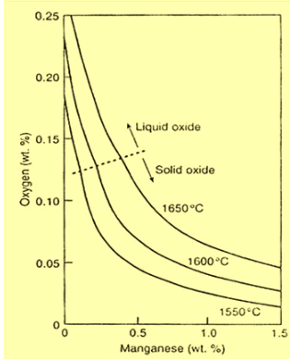
图1 与FeO-MnO液体或固体溶液平衡的铁的锰和氧含量
与Si和Mn的脱氧作用
Si的脱氧作用比Mn的脱氧作用更彻底，同时使用这两种元素脱氧，溶液中的残余氧会更少，因为Si的活性降低。根据添加到钢包中的Si和Mn的浓度，脱氧产物将是熔融的硅酸锰（MnO.SiO2）或固体二氧化硅（SiO2）。
[Si] + 2[O] = SiO2 (1)
[Mn] + [O] = MnO (2)
矿渣-金属反应平衡的早期研究之一是归功于Korber和Oelsen，他们测量了液态铁和饱和SiO2的MnO-FeO-SiO2矿渣之间锰和硅的平衡分布。他们在1600±10摄氏度下的实验结果显示在图2中。

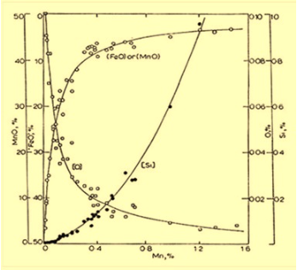
图2 与SiO2平衡的液态铁中Mn、Si和O的浓度。饱和的硅酸锰在1600±10摄氏度下熔化
用Si、Mn和Al进行脱氧处理
残余溶解氧在40-23ppm范围内的半死钢是通过在钢包中加入少量铝和硅锰或硅铁和锰铁的组合进行脱氧。在这种情况下，脱氧产品是液体锰-铝-硅酸盐，其成分类似于3MnO.Al2O3.SiO2。加入少量的铝，例如100吨热量中加入约15公斤的铝和Si/Mn，几乎所有的铝都在这种与Si和Mn的联合脱氧中被消耗掉了。钢中残留的溶解铝将低于10ppm。图3显示了与Si和Mn的脱氧平衡，与Al、Si和Mn的脱氧产品相比，Al2O3饱和的脱氧平衡。

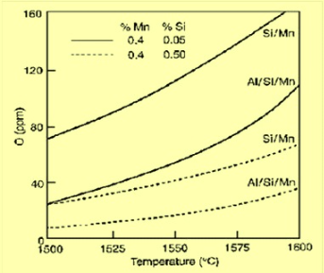
图3 与Si和Mn的脱氧平衡，与Al、Si和Mn的脱氧产物饱和的脱氧平衡比较
与铝的脱氧作用
铝是一种非常有效的脱氧剂，在大多数炼钢作业中使用。通常，铝的脱氧作用是在钢包中进行的。在某些情况下，铝的添加也是在铸锭或连铸时在模具中进行的。图4显示了脱氧产品的表观平衡关系：纯Al2O3和CaO/Al2O3比例为1的熔融铝酸钙。

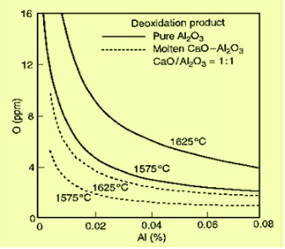
图4 Al与Al2O3或液体铝酸钙处于平衡状态的脱氧，CaO/Al2O3为1
当用Ca-Si处理被杀死的Al钢时，氧化铝夹杂物被转化为熔融的铝酸钙。当CaO/Al2O3的比例为1时，在1500-1700摄氏度的温度范围内，Al2O3的活性为0.064，与纯Al2O3相比。

